Обмен опытом «Требования к современному уроку иностранного языка
в рамках ФГОС»

Лебедева Елена Николаевна
учитель немецкого языка
I кв. категория
МКОУ Судайская средняя школа

«Сведений науки не следует сообщать учащемуся, но его надо привести к тому, чтобы он сам их находил, самодеятельно ими овладевал.
Такой метод обучения наилучший, самый трудный, самый редкий.
Трудностью объясняется редкость его применения»
Так писал немецкий педагог-демократ XIX в. Адольф Дистервег, чьи идеи значительно опередили время и являются актуальными для развития образования XXI века.
Современная жизнь предъявляет сегодня человеку жёсткие требования – это высокое качество образования, коммуникабельность, целеустремлённость, креативность, а самое главное – умение ориентироваться в большом потоке информации. Подготовка учеников к жизни закладывается в школе, поэтому требования к образованию сегодня меняют свои приоритеты. А значит, появилась необходимость рассмотреть урок с позиции требований Стандарта нового поколения. Если раньше главной задачей было «напичкать знаниями», теперь необходимо организовать «их добычу». Поэтому на первое место «выходит» системно-деятельностный подход. Усвоение и присвоение ребёнком накопленного социального опыта возможно прежде всего путём партнёрского деятельностного взаимодействия в рамках совместной деятельности как со взрослыми, так и со сверстниками. Понятие системно-деятельностного подхода указывает на то, что результат может быть достигнут только в том случае, если есть обратная связь.
Моделируя урок, я придерживаюсь следующих правил:
- Конкретно определить тему, цели, тип урока и его место в программе.
- Отобрать учебный материал
- Выбрать наиболее эффективные методы и приемы работы.
- Определить формы контроля.
- Продумать оптимальный темп урока, форму подведения итогов урока, а также содержание, объем и форму домашнего задания.
Давайте сравним современный и традиционный урок. Видим, что структуры разные. В чём заключаются существенные различия?
- все начинается с проблемной ситуации, при обучении целеполаганию. В начале урока ввожу проблемный диалог, в результате которого дети определяют границу своего знания – незнания и ставят цели на урок, психологический настрой; (Приложение № 1)
- на этапе планирования я совместно с учащимися в совместной деятельности определяем последовательность работы на уроке. Здесь целесообразно использовать интерактивную доску, где можно на слайде схематически изобразить этапы работы на уроке;
- при планировании практической деятельности учитываю дифференциацию учащихся по уровню подготовки и по темпу работы. Подбираю такие задания, чтобы для любого ученика была создана ситуация успеха.
- на этапе введения нового материала и воспроизведения знаний - открытие новых знаний происходит через коллективную деятельность (выдвижение гипотез);
- на этапе первичного закрепления использую модели, таблицы, схемы, алгоритмы. (Приложение № 2)
- работа в парах и группах необходима для того, чтобы обучить учащихся учебному сотрудничеству, взаимодействию, умению распределять роли, то есть у учащихся формируются коммуникативные умения. Групповую работу хорошо использую при создании разного рода проектов, например: «Поздравительная открытка», «Приглашение на день рождения», «Рождество» (3-4 класс), «Макет старого немецкого города» (5 класс), «Осень», «Мои летние каникулы» (6 класс), «Школа моей мечты», «Охрана окружающей среды» (8 класс), «Города Германии», «Москва» (9-10 классы) и др. (Приложение № 3)
- большое значение уделяется самостоятельной работе обучающегося. В связи с этим я использую такие технологии: как метод проектов, технология критического мышления, проблемное обучение как способ развития коммуникативной компетентности, дифференцированное обучение и др. Эти технологии направлены на то, чтобы развивать активное мышление у обучающихся и научить их не просто запоминать и воспроизводить знания, а уметь применять их на практике.
- самоконтроль и самооценка. Наряду с пятибалльной системой оценивания использую и другие методики: «Моя работа» - кружки разного цвета («зеленый» - у меня все получилось; «желтый» - у меня получилось выполнить задание, но с ошибками; «красный» - SOS, я не смог выполнить задание). Показ определенного кружка сопровождается устным пояснением, почему именно такой цвет выбран. (Приложение № 4)
При обучении оцениванию устных ответов одноклассников можно предложить ребятам высказать своё мнение по поводу услышанного (сначала на русском языке с постепенным переходом на немецкий). В результате организации такой деятельности дети приучаются внимательно слушать своих одноклассников, объективно оценивать их ответ. Также целесообразно использую такую форму работы, как взаимооценивание письменных работ;
- домашнее задание обязательно должно быть разноуровневым, дифференцированным, творческим (карточки, задания различной сложности, творческие задания: кроссворд, мини-сочинение, закладки, фотоколлажи, презентации и др.)
- важный этап – рефлексия. Этап рефлексии на уроке при правильной его организации способствует формированию умения анализировать свою деятельность на уроке. (Приложение № 5)
Приведу пример проведения урока немецкого языка в 8 классе
(Приложение № 6. Технологическая карта урока немецкого языка 5 класс)

Выводы: Новый стандарт, предъявив новые требования к результатам обучения, дал нам возможность по-новому взглянуть на урок, воплощать новые творческие идеи. Но это не значит, что традиционные приемы и методы работы нужно отвергнуть. Их можно применять в новом ключе, наряду с современными технологиями. Можно долго говорить о том, каким должен быть урок. Неоспоримо одно: он должен быть одушевлённым личностью учителя.

Используемая литература и интернет-ресурсы:
- Мангутова О. Н. Современный урок иностранного языка: основные
- Петерсон Л.Г., Кубышева М.А., Кудряшова Т.Г. Требование к составлению плана урока по дидактической системе деятельностного метода. – Москва, 2006 г.
- Сафонова В. П. Современный урок иностранного языка. – М.: Учитель, 2011.
- Соловова Е.Н. Методика обучения иностранным языкам. – М.: Просвещение, 2005.
- http://festival.1 september.ru/articles/527236/
- http://www.prosv.ru/umk/perspektiva/info.aspx?ob_no=20077

Приложение № 1.Психологический настрой на урок
1. «Поезд». На парте перед каждым ребенком два жетона: один – с улыбающимся личиком, другой – с грустным. На доске поезд с вагончиками, на которых обозначены этапы урока. Детям предлагают опустить «веселое личико» в тот вагончик, который указывает на то задание, которое вам было интересно выполнять, а «грустное личико» в тот, который символизирует задание, которое показалось не интересным. Можно использовать только один жетон усмотрению ученика
2. «Корзина идей». На парте перед каждым ребенком корзина и разрезные карточки. Им необходимо выбрать предложение, либо записать свои идеи на урок.
3. «Золотая рыбка». Ребята, нам порой всем хочется поймать «золотую рыбку», которая выполнила бы все наши желания. Я попрошу каждого поймать из аквариума свою «золотую рыбку». Загадайте желание на сегодняшний урок. И пусть все желания, которые вы загадали, сбудутся. На уроке пусть сопутствует удача и успех!
Приложение № 2 (схема к аудированию текста)
Entschuldigen Sie bitte! | Bitte!
Ist das dort die Burg?  Ich bin hier fremd. | Ja, das ist die alte Burg.
Was ist das jetzt?  Ein Museum? | Nein, ein Hotel.
Brr! Mit Gespenstern? | Na, ja, nur wenn man Fantasie hat!
Danke schön.  Auf Wiedersehen! | Auf Wiedersehen!

Составить предложения по схеме
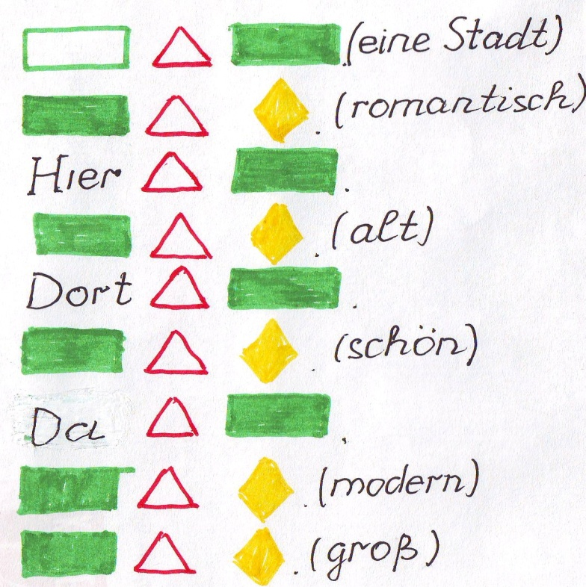

Приложение №3. Мини-проекты на уроках немецкого языка

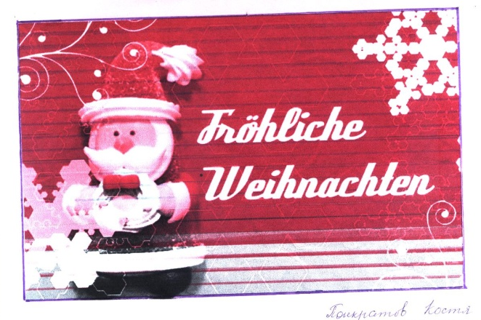 | 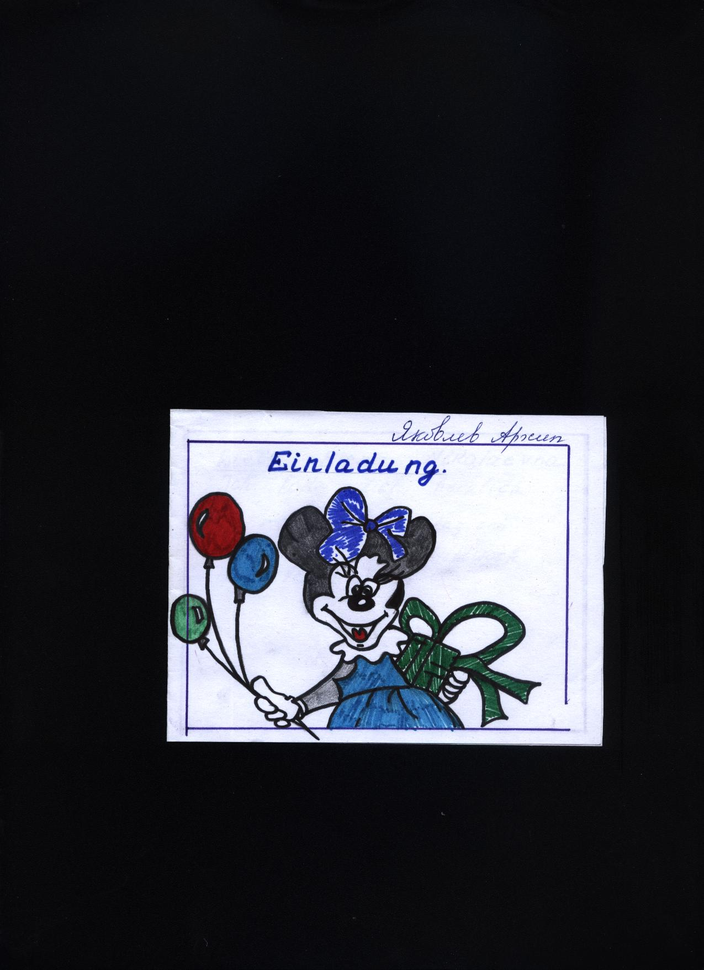
Поздравительная открытка с Рождеством | Приглашение на день рождения

Приложение № 4. Оценивание. Диагностическая карта
Ф.И. ученика | Выполнение требований к учебному заданию |  |  |  |  | Оценка
Ф.И. ученика | 1 | 2 | 3 | 4 | 5 | Оценка
1. Иванов | + | + | - | + | + | 4
2. Петров | + | + | - | + | + | 4
3. Сидоров | + | + | - | - | + | 3
4. Суслов | + | - | - | + | + | 3
Приложение № 5. Рефлексия.
1. Карточки с изображением лица (грустного, веселого); показ большого пальца вверх или вниз.
2. «Солнышко» - мне всё удалось, «солнышко и тучка» - мне не всё удалось, «тучка» - у меня ничего не получилось.
3. «Радостный гномик» - всё хорошо, «грустный гномик» - грустно.
Рефлексия деятельности
1. «Лесенка успеха» - нижняя ступенька, у «человечка» руки опущены - у меня ничего не получилось; средняя ступенька, у «человечка» руки разведены в стороны - у меня были проблемы; верхняя ступенька, у «человечка» руки подняты вверх - мне всё удалось.
2. «Наряди ёлку» - успешно выполнил задание – повесил шарик, были ошибки – шарик остался возле ёлки.
3. «Дерево успеха» - зелёный лист – нет ошибок, жёлтый лист – 1 ошибка, красный лист – 2-3 ошибки.
4 «Поезд» На доске поезд с вагончиками, на которых обозначены этапы урока. Детям предлагают опустить «веселое личико» в тот вагончик, который указывает на то задание, которое было интересно выполнять, а «грустное личико» в тот, который символизирует задание, которое показалось неинтересным. Можно использовать только один жетон усмотрению ученика
Приложение № 6. Технологическая карта урока немецкого языка 5 класс
Учитель: Лебедева Е.Н.
Тема урока: «Eine alte deutsche Stadt. Was gibt es hier?»
Цель: обеспечение условий для усвоения и закрепления изученного лексического и грамматического материала по теме «Eine alte deutsche Stadt. Was gibt es hier?», способствующих развитию творческих способностей, памяти, воображения, языковых и речевых умений, коммуникативной культуры;
Тип урока: комбинированный
Планируемые результаты (предметные):
- активно использовать в речи лексику по теме;
- понимать на слух текст, построенный на изученном лексическом и грамматическом материале;
- пользоваться справочным материалом, представленным в виде таблиц, схем, правил;
- делать обобщения на основе анализа изученного грамматического материала; пользоваться языковой догадкой;
- обобщить лексический материал по теме «Старый немецкий город»
- закрепить грамматический материал (отрицания kein und nicht, указательные местоимения).
- формировать у учащихся специальные учебные умения (выделять главное в тексте, сопоставлять),
- повысить мотивацию к изучению немецкого языка.
- привить чувство уважения и толерантного отношения к культуре другого народа друг к другу.
Универсальные учебные действия (метапредметные):
Личностные:
- осознают иностранный язык, как важное средство общения между людьми;
- проявляют познавательный интерес к учебной деятельности;
- проявляют чувство уважения друг к другу
Регулятивные:
- оценивают правильность выполнения действий;
- слушают, читают в соответствии с целевой установкой;
- выбирают наиболее рациональную последовательность действий по выполнению учебной задачи;
Познавательные:
- используют грамматические и речевые модели;
- проводят сравнения;
- осуществляют поиск необходимой информации из материалов учебника, рассказа учителя, раздаточного материала, презентации;
- устанавливают причинно-следственные связи;
Коммуникативные:
- понимают на слух речь учителя, одноклассников;
- осознанно строят высказывания по теме;
- адекватно используют речевые действия для решения коммуникативной задачи;
- осуществляют коммуникацию в малых и больших группах;
- толерантно относятся к чужой точке зрения;
Образовательные ресурсы: УМК И. Л. Бим, Л. И. Рыжова «Немецкий язык», издательство «Просвещение», 2012
компьютер, мультимедийный проектор, экран, интерактивная доска, документ-камера, презентация, раздаточный материал для проектной работы (фотографии, фломастеры, цветная бумага, клей, ножницы), выставочный стенд; на столе стоит аквариум, в нем находятся картонные рыбки золотистого цвета, иллюстрации для промежуточной и итоговой рефлексии, рабочие листы
Методы обучения:
- поисковый
- имитационный
- объяснительно-иллюстративный репродуктивный
Виды учебной деятельности:
- сравнение, сопоставление, анализ
- составление высказывания по алгоритму
- планирование учебного сотрудничества
- моделирование и проектирование
- накопление опыта в составлении высказываний
- контроль, коррекция
Описание технологий
Информационно-коммуникационные технологии | -демонстрационный показ слайдов при развитии умений говорения;  -обеспечение практической направленности обучения;
Проектная методика | -создание условий для активной совместной деятельности учащихся в учебной ситуации;
Здоровьесберегающие технологии | -разнообразные виды работы, новизна и нетрадиционность материала;  -использование приема релаксации;
Технология сотрудничества | Работа в технологии сотрудничества построена на взаимодействии учащихся внутри группы
Игровые технологии | Расширение кругозора, познавательная деятельность, воспитание сотрудничества, коллективизма, общительности, коммуникативности . развитие мотивации учебной деятельности, обучение общению
ИКТ, интерактивные технологии | Стимулирование познавательной деятельности и самостоятельности учеников, развитие личности ученика

Модель урока
Организационный момент.
Мобилизирующий этап.
Этап целеполагания.
Этап реализации системно-деятельностного подхода, в ходе которого осуществляется отработка лексических и грамматических навыков.
Этап творческой самореализации обучения (работа над мини-проектом).
Этап рефлексии.
Условные обозначения: L-учитель (Lehrer)
S-ученик (Schuler)

Технологическая карта урока
Этап урока и цели | Содержание деятельности  (взаимодействие) |  | Методы организации учебного процесса  Комментарий
 | Действия педагога | Действия  обучающихся
I. Организационный момент. Рапорт дежурного. Психологический настрой.  Цель: организация обучающихся на работу. | Учитель приветствует обучающихся, гостей. -Guten Tag, liebe Kinder! Sehtz euch bitte.Guten Tag, Gäste! Ich freue mich, sie zu sehen! Es läutet, und wir beginnen unsere Deutschstunde. Wir hören aufmerksam zu und arbeiten fleißig.  Рапорт. Описание погоды.  -Wer hat heute Klassendienst?  - Wer felt heute in der Klasse?  - Welcher Wochentag ist heute?  - Welches Wetter?  -Ребята, нам порой всем хочется поймать «золотую рыбку», которая выполнила бы все наши желания. Я попрошу каждого поймать из аквариума свою «золотую рыбку». Загадайте желание на сегодняшний урок. И пусть все желания, которые вы загадали, сбудутся. На уроке пусть сопутствует удача и успех!  Heute arbeiten wir auf den Arbeitsblätter. У каждого есть рабочий лист, который будет вашим помощником, в нем будете оценивать свои знания на каждом этапе урока с помощью смайликов. | Обучающиеся приветствуют учителя. | Метод эмоционального стимулирования  Психологический настрой учащихся на урок.
II. Сообщение темы урока. Целеполагание. | L. Seht bitte auf die Smartboard an. Was ist das?  S. Das ist eine alte deutsche Stadt.  L.Was meint ihr, worüber sprechen wir heute in der Stunde?  S.Über die Stadt..  L. Ja, wie heiβt das Thema unserer Stunde?  L: Wie meint ihr? Was wеrden wir heute zu machen? | Учащиеся формулируют проблемы, над которыми предстоит работать сегодня на уроке.  У: “ Eine alte deutsche Stadt. Was gibt es hier?“ | Учащиеся предполагают способы и формы раскрытия темы урока.
III.Фонетическая зарядка.  Цель: формирование навыков правильного произношения через повторение изученной лексики по теме | Mundgymnastik. Речевая разминка.  L: Mundgymnastik «In der Stadt ....». Wer wünscht? Alle zusammen!  Wer wohnt denn hier?  Ich und du,  Sie und wir,  Männer, Frauen,  Kinder, Tiere.  Du bist aus!  Ich gratuliere! | Учащиеся работают над произношением, повторяя считалочку. Это активизирует их и создает предпосылки для дальнейшего правильного произношения слов и выражений. | Метод развития психологических функций, творческих способностей.
IV. Этап реализации системно-деятельностного подхода.  Цель:  активизация употребления тематической лексики в предложениях и фразах | In der Stunde werden Berateren zu arbeiten  Голубцова А., Кушнарева А., Лапшин А.  Если вам нужна помощь, поднимите сигнальную карточку и консультант окажет помощь.  L: Was gibt es in der Stadt? Wir wiederholen die Wörter!  L: Ксюша und Валя arbeiten im Paar. Das Spiel «Domino»  L: Вадим Обрезков und Маша schreiben die Wörter dieses Assoziogrammes.  L: Карина, Арина, Света, Ваня arbeiten selbst am Computer  L: Лиза arbeitet selbst  L: Wir sammeln einige Wörter zum Thema!  (интерактивная доска)-шарики  Оцените свою работу на этом этапе с помощью смайликов. | 1.Составление слов с помощью интерактивной доски  2. Составление ассоциаграммы «Die Stadt»  3. Игра «Домино» | Метод активизации употребления тематической лексики
V. Контроль домашнего задания  Защита проектов | На предыдущих уроках вы выполняли мини-проекты в группах, создавая макет старого немецкого города. Heute arbeiten zwei fantastische Labor. Beschreibt ihre Städte.  Beantwortet meine Fragen: Was gibt es in der Stadt? Wie ist die Stadt. Wir hören die erste Gruppe. Wir hören die zweite Gruppe.  L: Unsere Heimat ist Russland. Sie ist reich und schön. У каждого человека в жизни есть главные понятия: семья, Родина, дом…  А что для нас означает «дом»?  -unsere Familie;  -unsere Eltern;  -unsere Heimat(наша Родина);  -unsere Lieblingsecke (любимый уголок).  Но у каждого из нас есть своя малая родина. Для многих из нас –это наше село Судай.  L: wir hören heute eine Projektarbeit unsere Schülerin. | 1.Учащиеся показывают свои схемы с изображением города, городских сооружений и описывают их.  U: In der Stadt gibt es…  Die Stadt ist alt, schön und groβ.  Die Stadt ist romantisch, schön und alt.  (один от каждой группы у доски рассказывает)  2.Мини-проекты о малой родине | Метод ассоциативной и проектной деятельности
VI. Работа с лексическим материалом.  - Текст. Работа в парах  Документ - камера  2. Монологический ответ  VII. Ф/минутка  VIII. Работа с грамматическим материалом.  - Отрицание  2. Отработка артикля  IX. Аудиозапись | L: Wir arbeiten weiter  L: Wir lesen und übersetzen den Text.  „Eine alte deutsche Stadt. Wir hören aufmerksam zu  Ich finde eine alte deutsche Stadt romantisch und schön. Die Stadt liegt am Fluss. Der Fluss ist breit.  Hier gibt es eine alte Burgruine, eine rote Rathaus, ein Hotel. Ein Zirkus, eine Schule, ein Park. Im Zentrum der Stadt ist ein Schloss. Das Schloss ist alt.  Hier ist das Rathaus. Dort ist ein Zoo. Hier sind Tiger und Zebras. Kängurus und Krokodile. Flamingos und Papageien.  Und das ist ein Zirkus. Der Zirkus ist modern. Er ist groß und schön.  L: Wir arbeiten selbst. Beantwortet die Fragen. Wir kontrollieren. Оцените свою работу в рабочих листах.  L: Wir arbeiten in den Gruppen. Wir machen selbst einige Beschreibungen! (c помощью карточек-образцов)  Wir kontrollieren.  L: Wir sind müde. Machen wir eine Turnpause! Steht auf! Wer wünscht?  1 ученик: Ich bin groß, (встали на цыпочки и потянулись вверх)  wie ein Haus.(сложили над головой руки «домиком»)  Du bist klein, (присели)  wie eine Maus.(показали пальцем друг на друга)  L: Kinder, jetzt arbeiten wir an der Grammatik. Когда употребляется отрицание nicht? kein?  Nicht употребляется:  - перед именем собственным,  - перед именем прилагательным,  - с глаголом  Kein  - перед именем нарицательным  Und jetzt spielen wir „Der sturer Hans “ «Упрямый Ганс». Выберем по считалке Ганса. A – E – I – O – U – Ханс bist du!  L. Seht bitte auf die Smartboard an.  Das Spiel «Pasl». (Сервис 2.0)  Auf den Straßen der Stadt können wir verschiedene Gespräche hören. Wir hören  Wir arbeiten zu zweit und lesen mit verteilten Rollen | Дети читают и переводят по одному предложению. Затем работают в парах и отвечают на вопросы.  Выбери правильный ответ на вопрос:  - Wo liegt die Stadt?  - am Fluss b) im Wald c) am Meer  - Wie ist die Stadt?  - modern b) alt c) toll  - Was ist im Zentrum?  - ein Rathaus b) ein Zirkus c) ein Schloss  4. Wie ist der Zirkus?  a) modern b) groß und schön c) modern, groß und schön  С помощью образцов карточек для монологического высказывания по теме «Город» учащиеся строят высказывания  Учащиеся выполняют ф/м под музыку  По считалке выбирается упрямый Ганс. На слайдах картинки, необходимо задать вопрос и дать ответ  Gans: Das ist Zirkus.  S: Das ist kein Zirkus. Das ist Museum.  Учащиеся с помощью интерактивной доской составляют пазлы  Составить диалог, расставив реплики в правильной последовательности. 1 у доски Реплики на экране передвигаются по щелчку. | Метод самоуправления учебными действиями.  Метод организации и взаимодействия учащихся и накопления социального опыта работы в парах.  Метод эмоционального стимулирования.  Психологическая разгрузка  Метод самоуправления учебными действиями.  Метод создания проблемной ситуации.
XI. Заключительный этап урока.  Д\з  Рефлексия  Итог урока | Vielen Dank, meine liebe Kinder!  Unsere Stunde kommt zu Ende.  Was haben wir in der Stunde gelernt? Die Noten. Macht die Tagebücher auf und schreibt die Hausaufgabe: разноуровневое  А сейчас хотелось бы узнать, исполнила ли ваша золотая рыбка ваши желания. Поместите рыбку в тот аквариум, который соответствует вашей работе. | Идет процесс актуализации знаний, в ходе которого учащиеся делают выводы о том новом, что они узнали на уроке, когда эти знания и умения им пригодятся.  Учащиеся получают оценки и разноуровневое домашнее задание | Метод присвоения знаний на уроке к своим личным знаниям и умениям  Метод диагностики эффективности  учебно- познавательной деятельности.

